

**Об утверждении регламента государственной услуги "Учет иностранных периодических печатных изданий, распространяемых на территории области, города республиканского значения, столицы"**

***Утративший силу***

Постановление акимата Акмолинской области от 18 августа 2015 года № А-9/392. Зарегистрировано Департаментом юстиции Акмолинской области 17 сентября 2015 года № 4980. Утратило силу постановлением акимата Акмолинской области от 13 июня 2016 года № А-7/280

      Сноска. Утратило силу постановлением акимата Акмолинской области от 13.06.2016 № А-7/280 (вводится в действие со дня подписания).  
      Примечание РЦПИ.  
      В тексте документа сохранена пунктуация и орфография оригинала.  
      В соответствии с пунктом 3 статьи 16 Закона Республики Казахстан от 15 апреля 2013 года "О государственных услугах", акимат Акмолинской области **ПОСТАНОВЛЯЕТ:**  
      1. Утвердить прилагаемый регламент государственной услуги "Учет иностранных периодических печатных изданий, распространяемых на территории области, города республиканского значения, столицы".  
      2. Признать утратившими силу:  
      1) постановление акимата Акмолинской области "Об утверждении регламента государственной услуги "Учет иностранных периодических печатных изданий, распространяемых на территории области" от 3 апреля 2014 года № А-4/125 (зарегистрировано в Реестре государственной регистрации нормативных правовых актов № 4171, опубликовано 04 июня 2014 года в информационно-правовой системе "Әділет");  
      2) постановление акимата Акмолинской области "О внесении дополнений в постановление акимата Акмолинской области от 3 апреля 2014 года № А-4/125 "Об утверждении регламента государственной услуги "Учет иностранных периодических печатных изданий, распространяемых на территории области" от 13 августа 2014 года № А-7/364 (зарегистрировано в Реестре государственной регистрации нормативных правовых актов № 4348, опубликовано 29 сентября 2014 года в информационно-правовой системе "Әділет").  
      3. Контроль за исполнением настоящего постановления возложить на заместителя акима области Нуркенова Н.Ж.  
      4. Настоящее постановление акимата области вступает в силу со дня государственной регистрации в Департаменте юстиции Акмолинской области и вводится в действие со дня официального опубликования.

|  |  |
| --- | --- |
| *Аким Акмолинской области* | *С.Кулагин* |

|  |  |
| --- | --- |
|  | Утвержден постановлением акимата Акмолинской области от 18 августа 2015 года № А-9/392 |

**Регламент государственной услуги**  
**"Учет иностранных периодических печатных изданий,**  
**распространяемых на территории области, города**  
**республиканского значения, столицы"**  
**1. Общие положения**

      1. Государственная услуга оказывается государственным учреждением "Управление внутренней политики Акмолинской области" (далее – услугодатель).  
      Прием заявления и выдача результата оказания государственной услуги осуществляется через:  
      1) Республиканское государственное предприятие на праве хозяйственного ведения "Центр обслуживания населения" Комитета связи, информатизации и информации Министерства по инвестициям и развитию Республики Казахстан (далее – ЦОН);  
      2) веб-портал "электронного правительства" www.egov.kz (далее – Портал).  
      2. Форма оказания государственной услуги – электронная (частично автоматизированная) и (или) бумажная.  
      3. Результат оказания государственной услуги – справка об учете иностранных периодических печатных изданий, распространяемых на территории области (далее – справка).  
      Форма предоставления результата оказания государственной услуги: электронная и (или) бумажная.

**2. Описание порядка действий структурных подразделений (работников) услугодателя в процессе оказания государственной услуги**

      4. Основанием для начала процедуры (действия) по оказанию государственной услуги являются документы, предоставленные услугополучателем согласно пункта 9 стандарта государственной услуги "Учет иностранных периодических печатных изданий, распространяемых на территории области, города республиканского значения, столицы", утвержденного приказом Министра по инвестициям и развитию Республики Казахстан от 28 апреля 2015 года № 505 (далее – Стандарт).  
      5. Содержание каждой процедуры (действия), входящей в состав процесса оказания государственной услуги, длительность его выполнения:  
      1) сотрудник канцелярии осуществляет с момента поступления документов их прием, после чего направляет их руководителю – 30 минут;  
      2) руководитель рассматривает документы и определяет ответственного исполнителя – 1 рабочий день;  
      3) ответственный исполнитель осуществляет проверку документов услугополучателя, оформляет справку, направляет на подпись руководителю – 7 рабочих дней;  
      4) руководитель подписывает справку – 1 рабочий день;  
      5) сотрудник канцелярии выдает справку – 20 минут.  
      6. Результат процедуры (действия) по оказанию государственной услуги, который служит основанием для начала выполнения следующей процедуры (действия):  
      1) регистрация документов услугополучателя;  
      2) определение ответственного исполнителя;  
      3) оформление справки;  
      4) подписание справки;  
      5) выдача справки.

**3. Описание порядка взаимодействия структурных подразделений (работников) услугодателя в процессе оказания государственной услуги**

      7. Перечень структурных подразделений (работников) услугодателя, которые участвуют в процессе оказания государственной услуги:  
      1) сотрудник канцелярии;  
      2) руководитель;  
      3) ответственный исполнитель.  
      8. Описание последовательности процедур (действий) между структурными подразделениями (работниками) с указанием длительности каждой процедуры (действия):  
      1) сотрудник канцелярии осуществляет с момента поступления документов их прием, после чего направляет их руководителю – 30 минут;  
      2) руководитель рассматривает документы и определяет ответственного исполнителя – 1 рабочий день;  
      3) ответственный исполнитель осуществляет проверку документов услугополучателя, оформляет справку, направляет на подпись руководителю – 7 рабочих дней;  
      4) руководитель подписывает справку – 1 рабочий день;  
      5) сотрудник канцелярии выдает справку – 20 минут.

**4. Описание порядка взаимодействия с ЦОН и (или) иными услугодателями, а также порядка использования информационных систем в процессе оказания государственной услуги**

      9. Описание порядка обращения в ЦОН, длительность обработки запроса услугодателя:  
      процесс 1 – инспектор ЦОН проверяет представленные документы, принимает и регистрирует заявление услугополучателя, выдает расписку о приеме документов с указанием даты и времени приема документов. Условие 1 – в случае предоставления услугополучателем неполного пакета документов, указанных в пункте 9 Стандарта, инспектор ЦОН отказывает в приеме документов и выдает расписку об отказе в приеме документов по форме согласно приложению 2 к Стандарту;  
      процесс 2 – процедуры (действия) услугодателя, предусмотренные пунктом 5 настоящего регламента;  
      процесс 3 – инспектор ЦОН в срок, указанный в расписке о приеме соответствующих документов, выдает услугополучателю готовый результат оказания государственной услуги.  
      При обращении в ЦОН, день приема документов не входит в срок оказания государственной услуги.  
      Максимально допустимое время ожидания для сдачи пакета документов – 15 минут;  
      максимально допустимое время обслуживания – 20 минут.  
      10. Описание порядка обращения и последовательности процедур (действий) услугодателя и услугополучателя при оказании государственной услуги через Портал:  
      услугополучатель осуществляет регистрацию на Портале с помощью индивидуального идентификационного номера (далее – ИИН) и бизнес-идентификационного номера (далее – БИН), а также пароля (осуществляется для незарегистрированных услугополучателей на Портале);  
      процесс 1 – процесс ввода услугополучателем ИИН/БИН и пароля (процесс авторизации) на Портале для получения услуги. Условие 1 – проверка на Портале подлинности данных о зарегистрированном услугополучателе через ИИН/БИН и пароль;  
      процесс 2 – формирование Порталом сообщения об отказе в авторизации в связи с имеющимися нарушениями в данных услугополучателя;  
      процесс 3 – выбор услугополучателем услуги, указанной в настоящем регламенте, вывод на экран формы запроса для оказания услуги и заполнение услугополучателем формы (ввод данных) с учетом ее структуры и форматных требований, прикрепление к форме запроса необходимых копий документов в электронном виде, указанных в пункте 9 Стандарта, а также выбор услугополучателем регистрационного свидетельства электронно-цифровой подписи (далее – ЭЦП) для удостоверения (подписания) запроса. Условие 2 – проверка на Портале срока действия регистрационного свидетельства ЭЦП и отсутствия в списке отозванных (аннулированных) регистрационных свидетельств, а также соответствия идентификационных данных (между ИИН/БИН, указанным в запросе, и ИИН/БИН указанным в регистрационном свидетельстве ЭЦП);  
      процесс 4 – формирование сообщения об отказе в запрашиваемой услуге в связи с не подтверждением подлинности ЭЦП услугополучателя;  
      процесс 5 – направление электронного документа (запроса услугополучателя), удостоверенного (подписанного) ЭЦП услугополучателя, через шлюз "электронного правительства" (далее - ШЭП) в автоматизированном рабочем месте региональный шлюз "электронного правительства" (далее – РШЭП) для обработки запроса услугодателем;  
      процесс 6 – процедуры (действия) услугодателя, предусмотренные пунктом 5 настоящего регламента;  
      процесс 7 – получение результата оказания государственной услуги услугополучателем, сформированной РШЭП "Е-акимат". Электронный документ формируется с использованием ЭЦП руководителя услугодателя.  
      Диаграмма функционального взаимодействия информационных систем, задействованных в оказании государственной услуги через Портал, указана в приложении 1 к настоящему регламенту.  
      11. Подробное описание последовательности процедур (действий), взаимодействий структурных подразделений (работников) услугодателя в процессе оказания государственной услуги, а также описание порядка взаимодействия с иными услугодателями и (или) ЦОН и порядка использования информационных систем в процессе оказания государственной услуги отражается в справочнике бизнес-процессов оказания государственной услуги согласно приложению 2 к настоящему регламенту.

|  |  |
| --- | --- |
|  | Приложение 1 к регламенту государственной услуги "Учет иностранных периодических печатных изданий, распространяемых на территории области, города республиканского значения, столицы" |

**Диаграмма функционального взаимодействия информационных систем, задействованных в оказании государственной услуги через Портал**

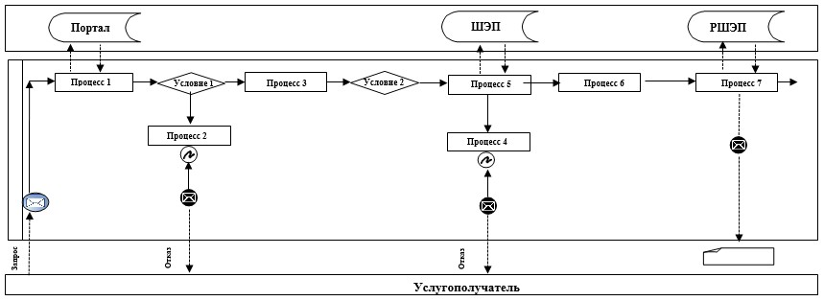

      Расшифровка аббревиатур:  
      Портал – веб-портал "электронного правительства" www.egov.kz;  
      ШЭП – шлюз "электронного правительства";  
      РШЭП – региональный шлюз "электронного правительства".

|  |  |
| --- | --- |
|  | Приложение 2 к регламенту государственной услуги "Учет иностранных периодических печатных изданий, распространяемых на территории области,  города республиканского значения, столицы" |

**Справочник бизнес-процессов оказания государственной услуги "Учет иностранных периодических печатных изданий, распространяемых на территории области, города республиканского значения, столицы"**

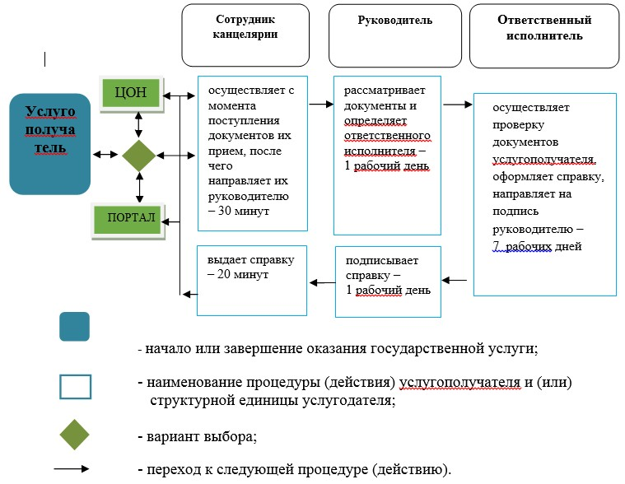

© 2012. РГП на ПХВ «Институт законодательства и правовой информации Республики Казахстан» Министерства юстиции Республики Казахстан